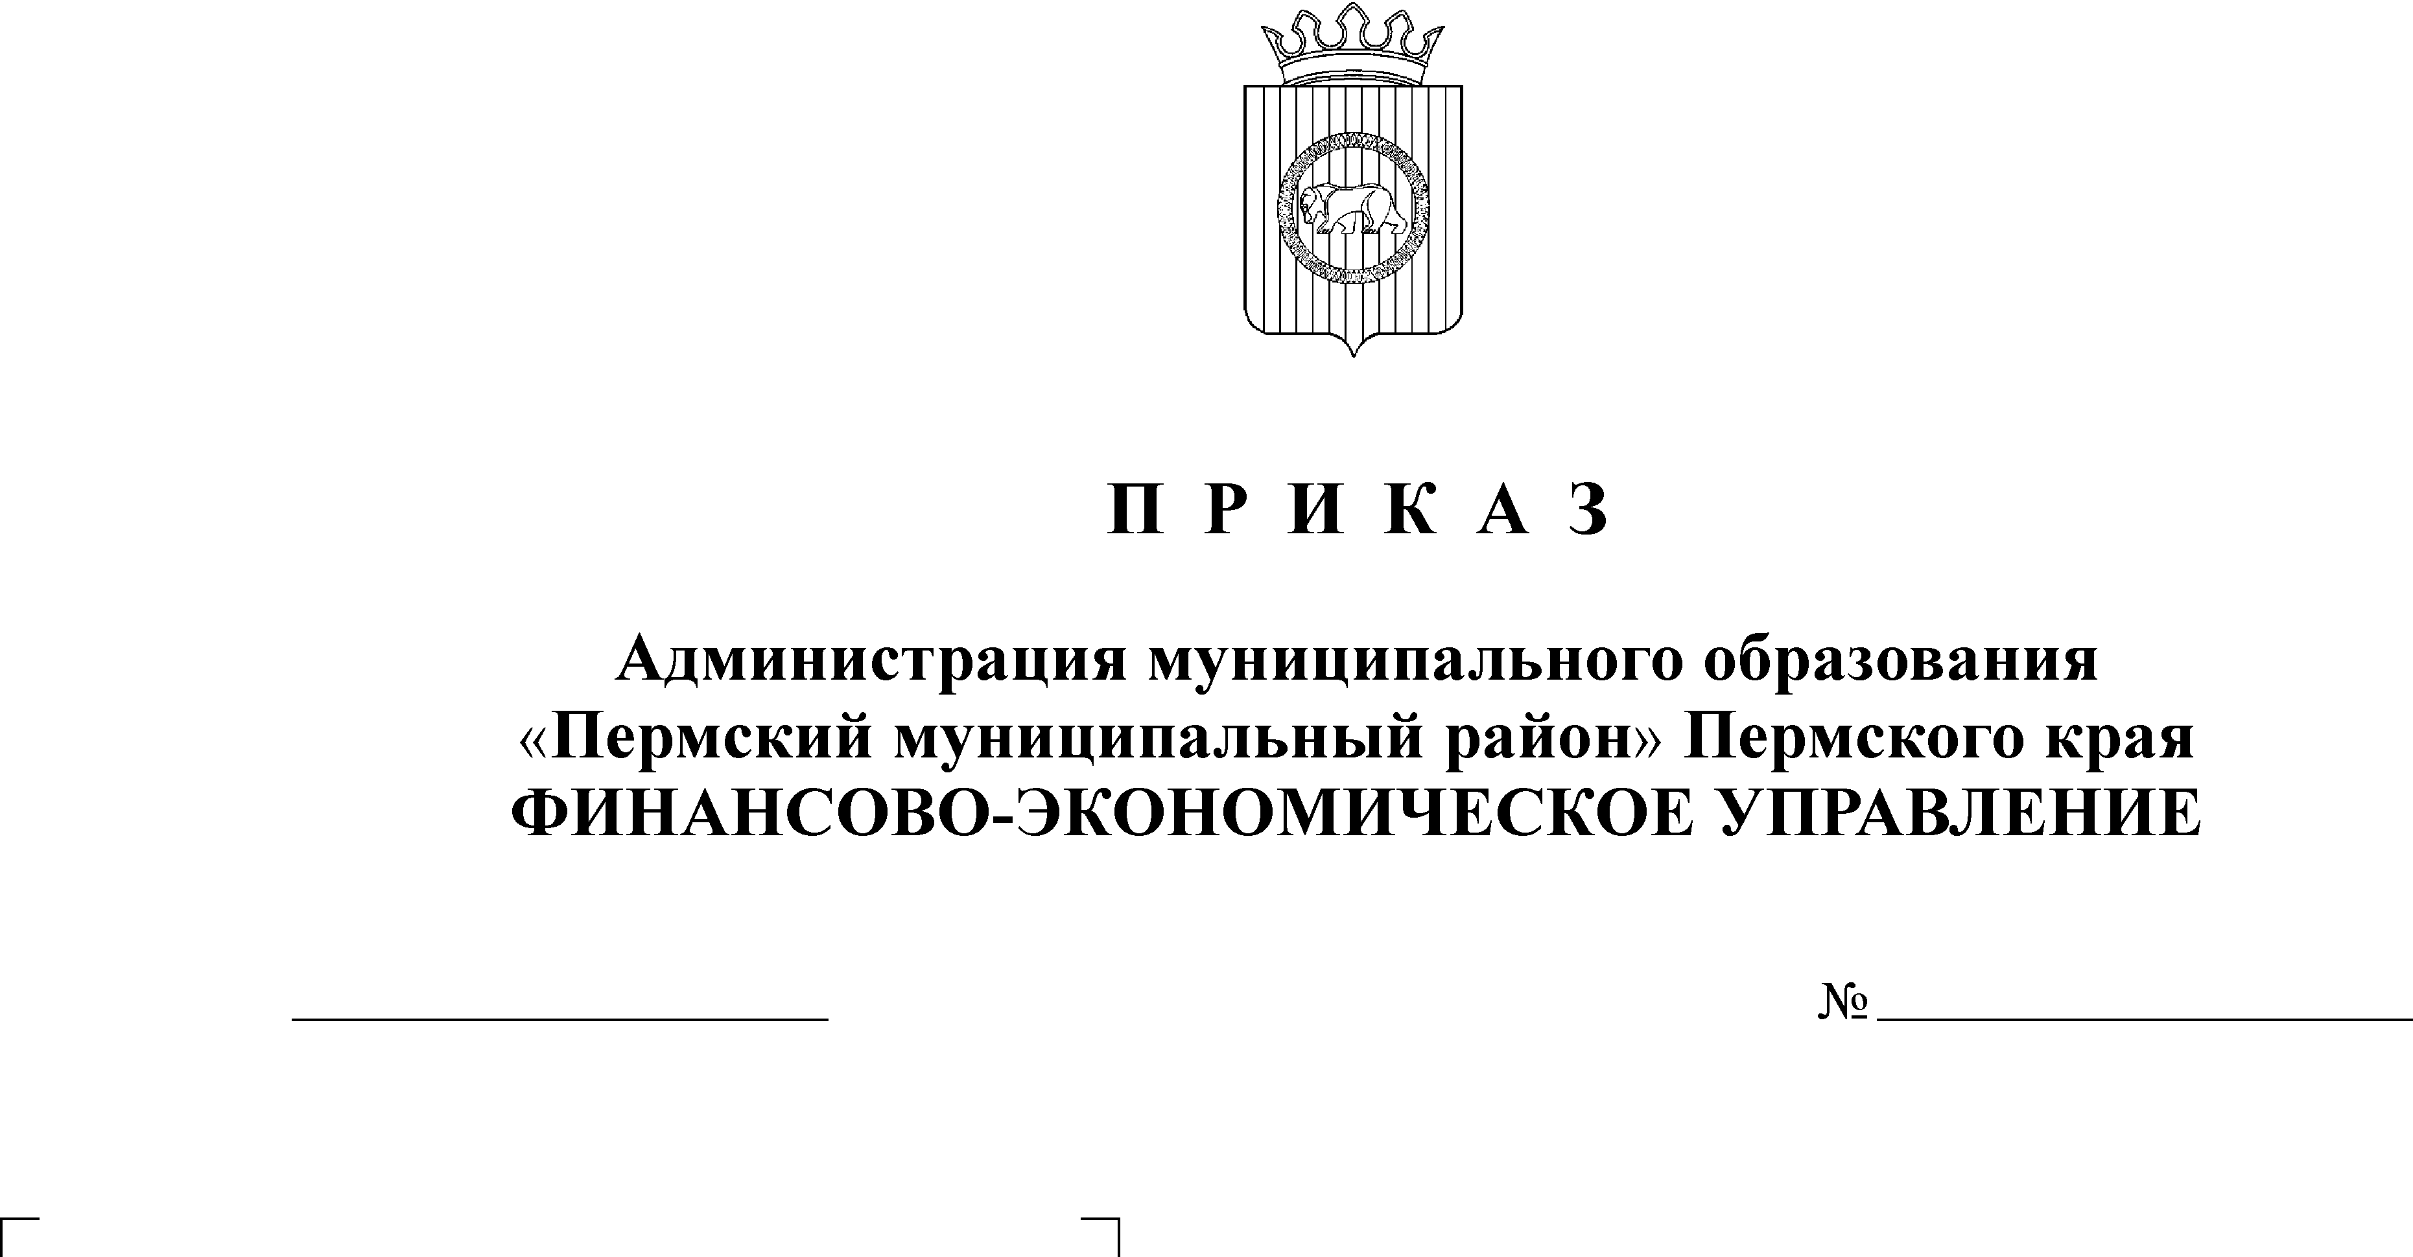
Об утверждении Порядка

11.11.2010
150
отражения в бюджетном учете
операций с объектами в составе
имущества казны Пермского
муниципального района

В соответствии с пунктами 46, 90 и 91 Инструкции по бюджетному учету, утвержденной приказом Министерства финансов Российской Федерации от 30 декабря 2008 г. № 148н, в целях упорядочения отражения в бюджетном учете операций с объектами в составе имущества казны Пермского муниципального района
ПРИКАЗЫВАЮ:
- Утвердить Порядок отражения в бюджетном учете операций с объектами в составе имущества казны Пермского муниципального района (далее – Порядок) согласно приложению к настоящему приказу.
2. Заместителю начальника финансово-экономического управления, начальнику отдела учета и отчетности Батраковой В.В. довести настоящий Приказ до главных распорядителей средств бюджета Пермского муниципального района.
3. Контроль исполнения настоящего Приказа возложить на заместителя начальника финансово-экономического управления, начальника отдела учета и отчетности Батракову В.В.

Начальник финансово-экономического управления Т.Н.Гладких

